**El cuento de las funciones**

**Por María Teresa Garzón**

**Código 20132191012**

* Me degradaron, si, por meterme con dos de allá al mismo tiempo, me degradaron a una simple relación. Pero bien advertido me lo tenía mi padre Euler: tú tienes un dominio bien definido y solo te puedes relacionar con uno y solo uno del otro lado, o si no te bajan del pedestal en el que estas. A propósito de mi padre hace rato que no hablo con él. Si mi memoria no me falla, desde 1748 cuando además de crearme, me dio el nombre de $f\left(x\right)$ que es como me conocen actualmente.
* ¿Oye y por qué te degradaron, luego tú no eres $x^{2}$?
* Pues más o menos, cuando utilizo uno de mis nombres $f\left(x\right)=x^{2}$ por lo tanto cuando vario en términos de x y me corresponde uno y solo uno del otro lado no pasa nada. Mejor dicho si me miro al espejo y me veo así

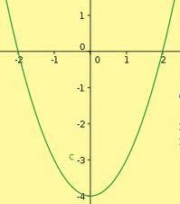

O como cualquiera de estas

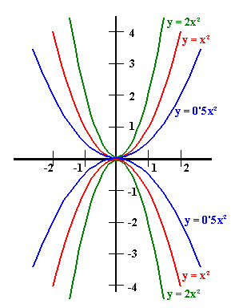

No me sacan del club selecto que te estoy narrando, pero si utilizo otro nombre u otra variable por ejemplo $f\left(y\right)=y^{2}$ y al verme al espejo me veo así:

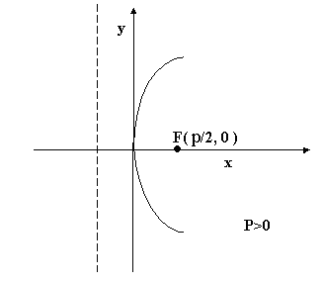

Es porque ya me estoy metiendo con dos de allá y mis amigas me sacan del grupo creado por mi papá.

* Oye, mientras tu hablabas, me acordé de tu prima la que siempre andaba muy derechita y nunca se encorvaba..
* Ah! Mi prima la lineal, si, ella con sus crisis de bipolaridad a causa de quienes la usan, sobre todo en las empresas, para que sus ingresos aumenten, entonces si la llaman a trabajar para que modele su producción. Entonces ella se pone la pendiente positiva y así crece y crece. Cuando ella está en ese estado se siente así:

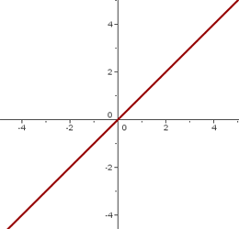

O también así:

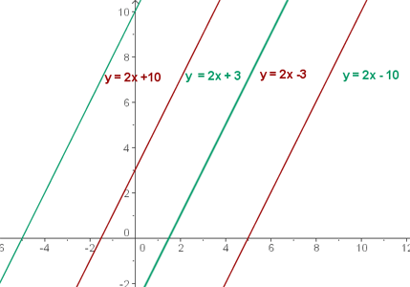

Pero si nadie la llama para trabajar, porque nadie quiere pérdida en sus empresas es porque ella se ha puesto la pendiente negativa y cada día está peor y decrece y decrece y se siente así:

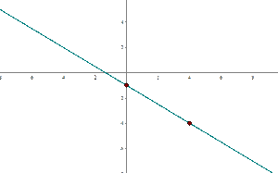

* Pobrecita, pero ella estuvo en tratamiento cierto, su comportamiento nunca ha sido constante?
* Si, el último sicoanalista le ayudó con un esquema $f\left(x\right)=mx+b$ le dijo que cuando m es decir la pendiente, es positiva es cuando ella está en su crisis de crecer y crecer y cuando su pendiente es negativa, es cuando ella decrece y decrece. Entonces para estar estable su pendiente debe ser cero, es decir $f\left(x\right)=b$ y al verse al espejo se verá así:

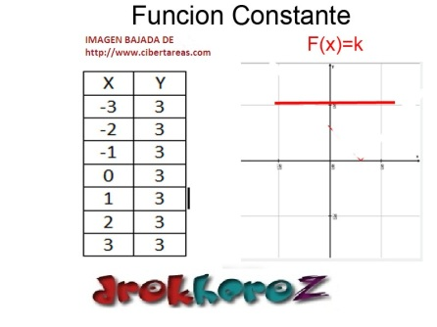

* Es que tu club es muy grande cierto
* Si, está la lineal, la exponencial, la logarítmica, las exponenciales, las que tienen más plata o las que se creen especiales como las que están definidas a trozos o las trascendentes y yo la cuadrática.
* A propósito de la exponencial que es la vida de ella
* Pues, ella adquirió un virus porque casi siempre la ponían a modelar crecimiento bacteriano y en uno de sus trabajos se infectó.
* A claro, como ella crecía tan rápido entonces era especial para ese modelamiento de crecimiento de colonias de bacterias.
* Si, ella crecía y crece muy rápido y para que la llamen a trabajar creó una página web como esta:

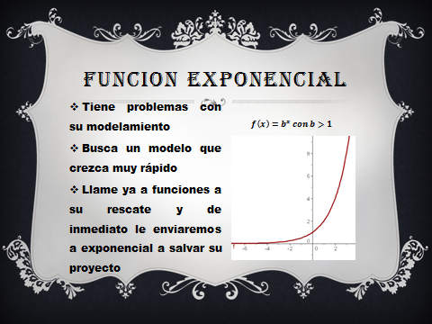

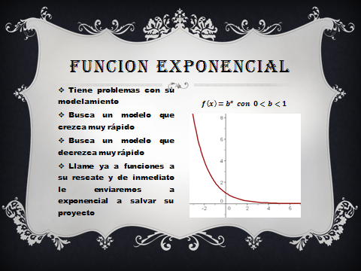

* A pero tu club es muy especial, lástima que no tenga tiempo para que me cuentes de las otras integrantes, pero te puedo colaborar en hacer una credencial para la membresía de las participantes y que todos los que las necesiten las puedan ubicar, ¿Qué te parece?
* Fantástico y ¿cómo sería?
* Algo así:

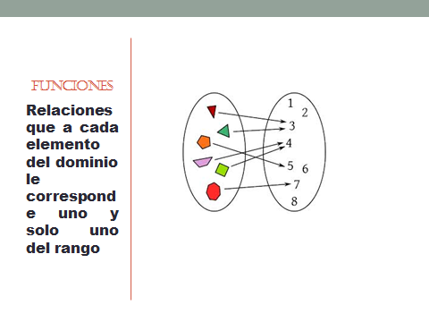

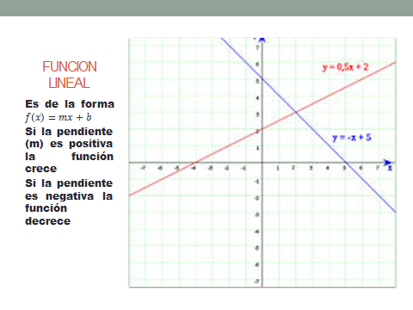

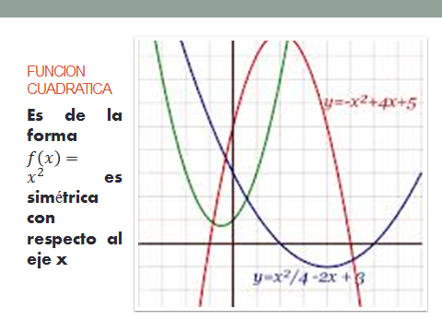

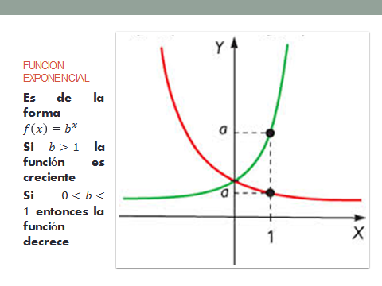

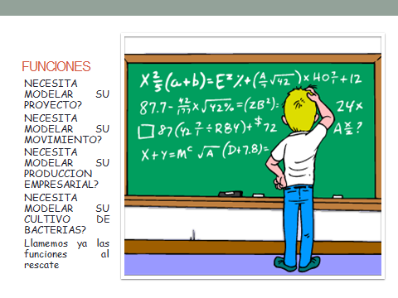

* Huy genial así no queda duda de quienes somos y que hacemos. Solo falta caracterizar a las otras, pero eso lo podemos hacer la próxima semana tomándonos un tinto.